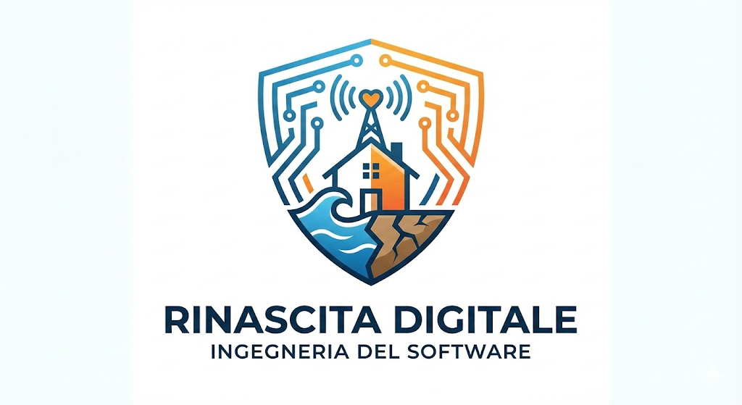

PROGETTO: | RINASCITA DIGITALE
RIFERIMENTO: | RINASCITA DIGITALE_TC
VERSIONE: | 4.0
DATA: | 16/03/2026
DESTINATARIO: | PROF.PALOMBA PROF.SSA FERRUCCI
PRESENTATO DA: | NC01

1. Main Information
- Project Title: Rinascita Digitale
- Project Start Date: November 2025
- Project Finish Date: 24/03/2026

2. Code of Conduct
Come team ci impegneremo a:
- Rispettare le scadenze concordate per lo sviluppo dei moduli architetturali.
- Scrivere codice pulito e commentato, seguendo le convenzioni Node.js (Backend API REST) e HTML/JS + Bootstrap (Frontend).
- Partecipare a tutti i meeting di allineamento settimanali.
- Supportare i compagni in difficoltà tramite approccio collaborativo (Cross-Testing e Code Review incrociate sulle Pull Request).

3. Communication Strategy
- Canale Ufficiale: Gruppo WhatsApp/Telegram per comunicazioni rapide e informali.
- Codice e Documentazione: GitHub per il versioneamento del codice e l'approvazione formale delle modifiche (tramite Pull Request), Google Drive per l'archiviazione temporanea dei file di progetto.
- Meeting: Riunione settimanale di allineamento (SAL) tramite Discord.

4. Problem Solving
In caso di conflitti tecnici (es. scelte implementative, merge conflicts su Git) o ritardi nelle consegne:
- Si discute il problema in riunione plenaria analizzando i pro e i contro.
- Si valuta l'impatto sui tempi di progetto (Gantt/WBS).
- Se non si trova un accordo unanime, il Project Manager prende la decisione finale tecnica e organizzativa per sbloccare il flusso di lavoro.

5. Sign-Off (Firme)

- [Luca Di Gennaro] – Project Manager & Sviluppatore (M1)
- [Cristian Ferrara] – Sviluppatore (M2)
- [Antonio SanGiovanni] – Sviluppatore (M3 & M4)

